3
0
0

0

0

0

0
0
0
0
0
0

0
0
0

0

0

0

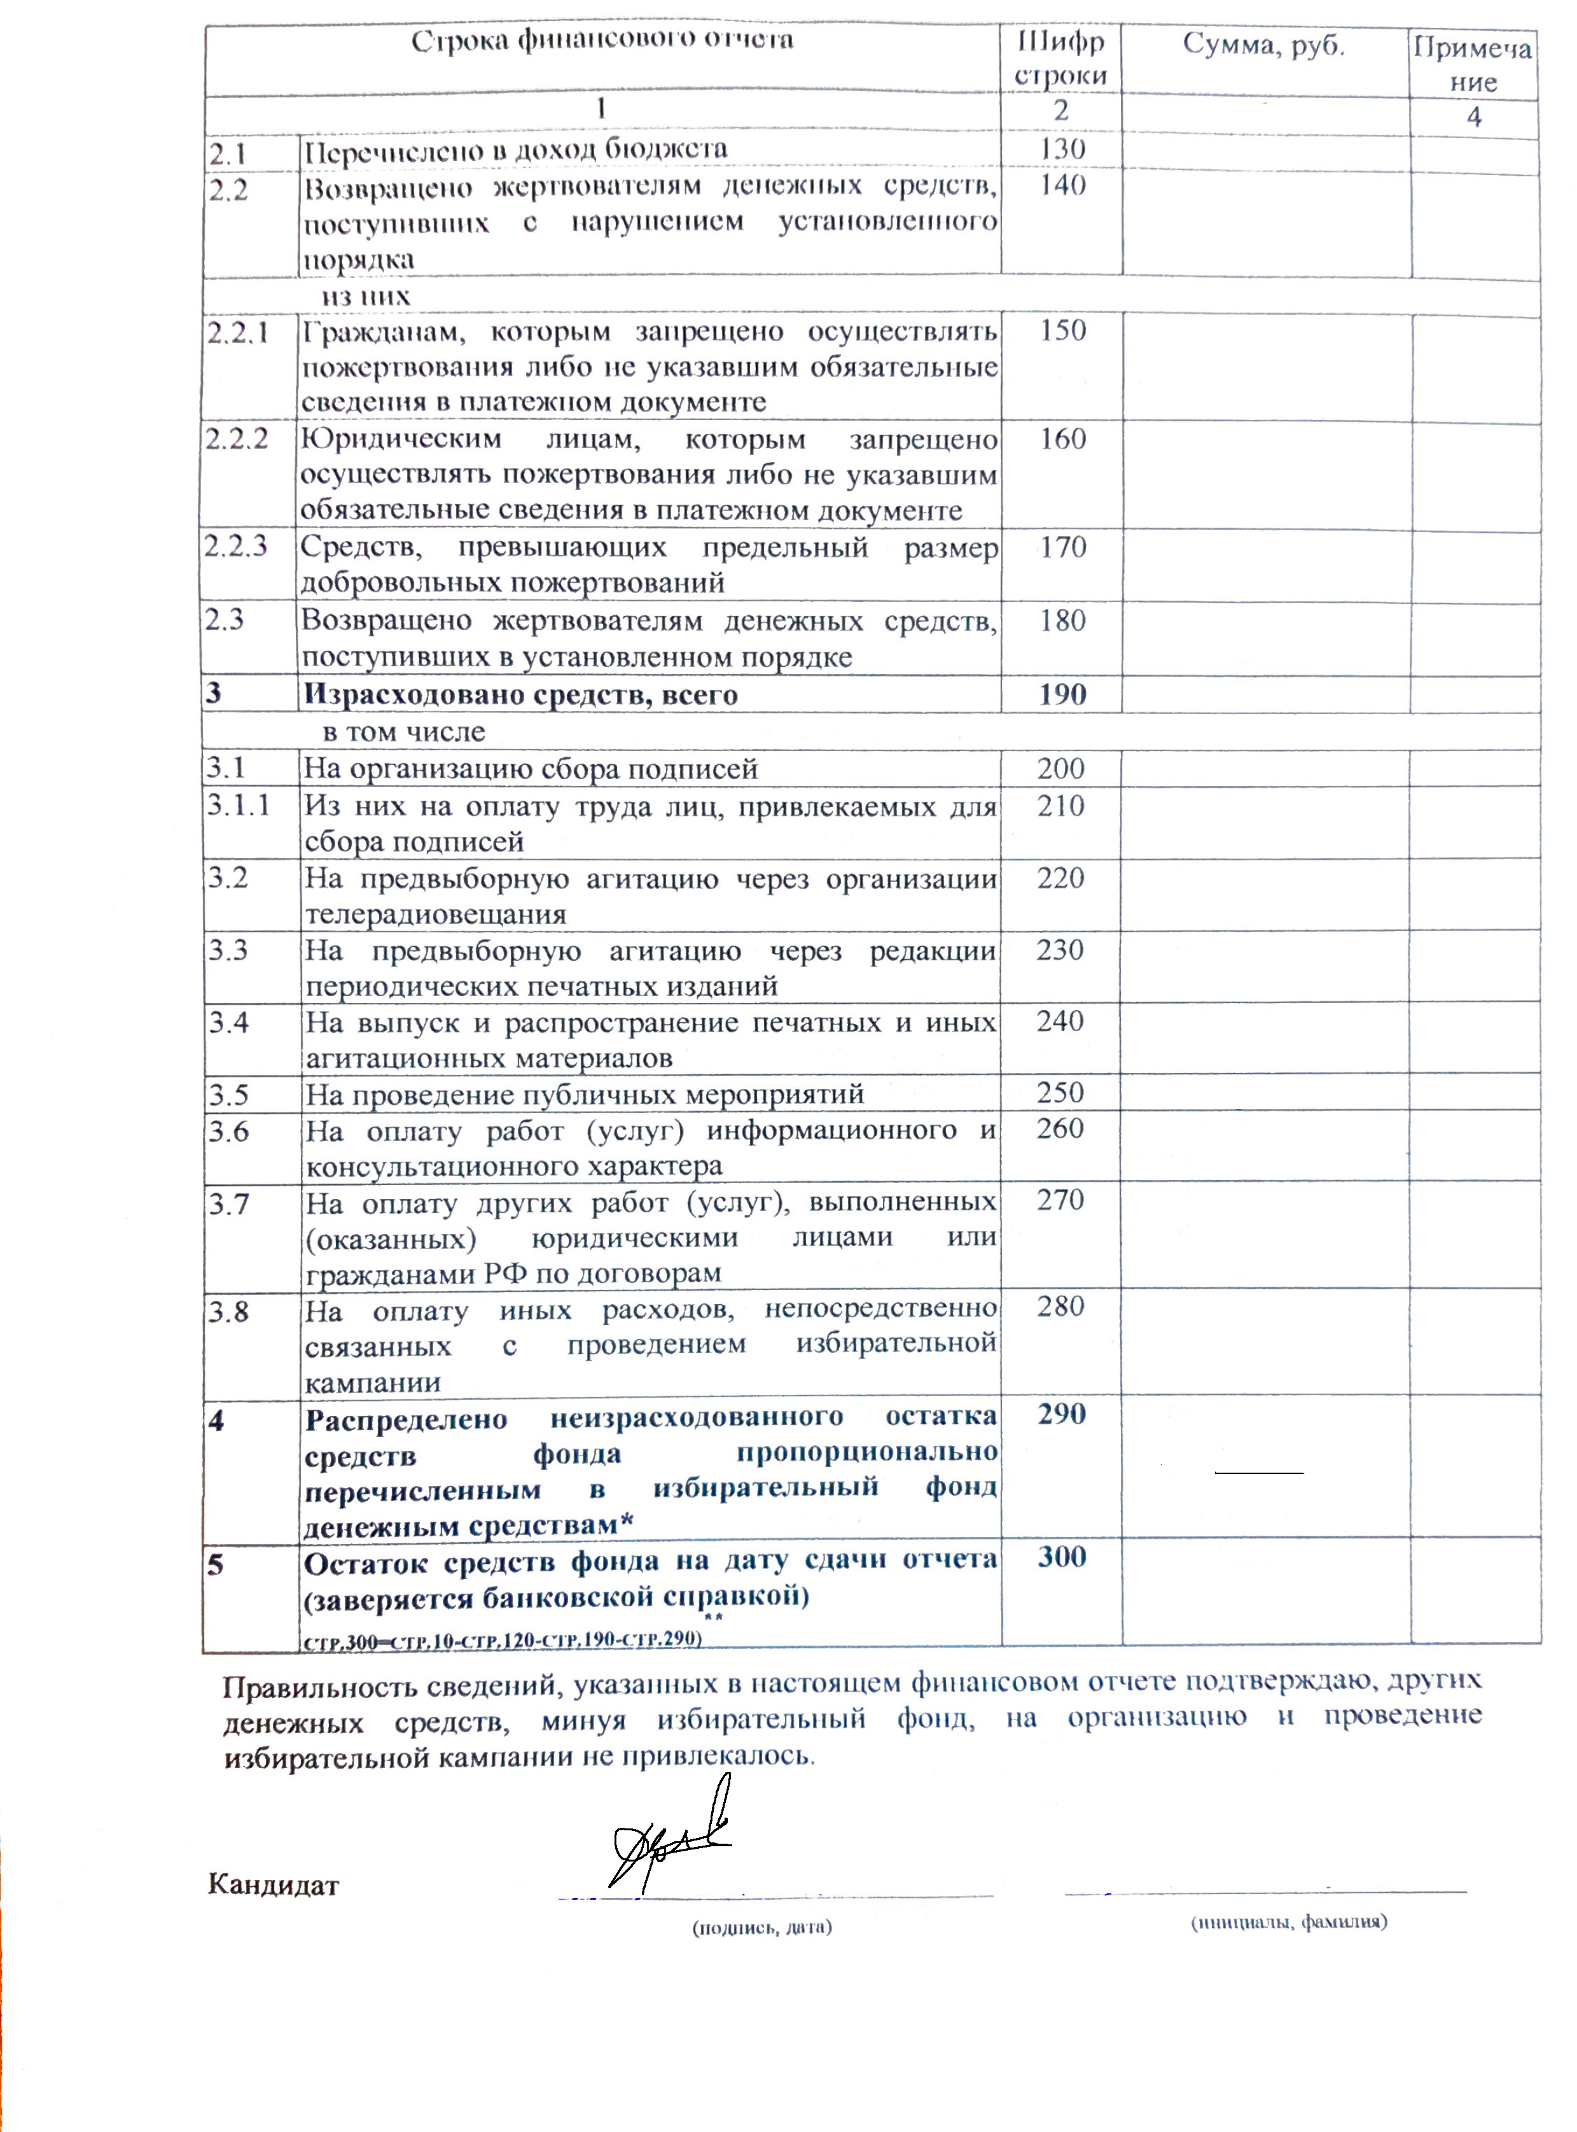
25.07.2020
Фролов Н.Д.

